

МIНIСТЕРСТВО ОСВIТИ І НАУКИ УКРАЇНИ
НАЦІОНАЛЬНИЙ ТЕХНІЧНИЙ УНІВЕРСИТЕТ УКРАЇНИ
“КИЇВСЬКИЙ ПОЛІТЕХНІЧНИЙ ІНСТИТУТ
ІМЕНІ ІГОРЯ СІКОРСЬКОГО”

Факультет прикладної математики
Кафедра системного програмування і спеціалізованих комп'ютерних систем

Лабораторна робота № 1
з дисципліни “ Бази даних і засоби управління”

Виконав
студент III курсу групи КВ-84
Антонюк А І

Київ 2020

Варіант

Університет (Студенти , спеціальності , факультети)
Вимоги до оформлення лабораторної роботи у електронному вигляді
Опис лабораторної роботи у репозиторії GitHub включає: назву лабораторної роботи, варіант студента (опис обраної предметної галузі) та вимоги до звітування щодо пунктів 1-4 завдання, які наведено нижче:
У звіті щодо пункту №1 завдання має бути:
- перелік сутностей з описом їх призначення;
- графічний файл розробленої моделі «сутність-зв’язок»;
- назва нотації.
У звіті щодо пункту №2 завдання має бути:
- опис процесу перетворення (наприклад, “сутність А було перетворено у таблицю А, а зв’язок R (M:N) зумовив появу додаткової таблиці R1 тощо);
- схему бази даних у графічному вигляді з назвами таблиць (!) та зв’язками між ними, а також необхідно намалювати перетворену ER-діаграму у ТАБЛИЦІ БД! Це означає, що тут не може бути зв'язку N:M, мають бути позначені первинні та зовнішні ключі, обмеження NOT NULL та UNIQUE і бажано внести типи даних атрибутів.
У звіті щодо пункту №3 завдання має бути:
- пояснення (обґрунтування!) щодо відповідності схеми бази даних нормальним формам НФ1, НФ2 та НФ3. Пояснення полягає у наведенні функціональних залежностей, що демонструють висновки. У випадку невідповідності надати опис необхідних змін у схемі;
- У випадку проведення змін у схемі бази даних надати оновлену версію схеми, інакше - не наводити схему.
У звіті щодо пункту №4 завдання має бути:
- навести копії екрану з pgAdmin4, що відображають назви, типи та обмеження на стовпці (доступне у закладці “Columns” та “Constraints” властивостей “Properties” таблиць дерева об’єктів у pgAdmin4);
- навести копії екрану з pgAdmin4, що відображають вміст таблиць бази даних у PostgreSQL. Таблиці на зображенні обов'язково повинні мати назву!

Звіт щодо пункту 1
Сутність «Студенти» - студенти, що навчаються в університеті.
Сутність «Спеціальності» - спеціальності на яких навчаються студенти.
Сутність «Факультет» - облік факультетів, які містить університет.
Графічний файл розробленої моделі «сутність-зв’язок»
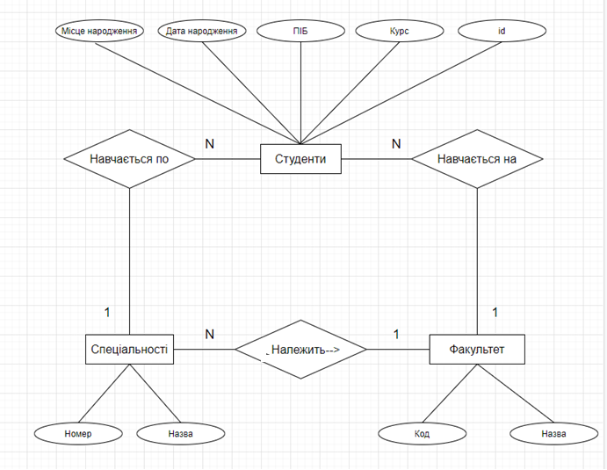
Назва нотації: нотація Чена

Звіт щодо пункту 2
Сутності перетворено у таблиці відповідно до їх назв.
Схема бази даних у графічному вигляді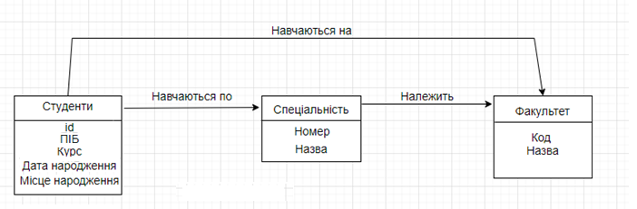

Відношення | Атрибут | Тип(розмір)
Відношення “Студенти” | Id – унікальний id студента.  Не допускає NULL  ПІБ – прізвище, ім’я, по-батькові студента.  Не допускає NULL  Дата народження – дата народження студента.  Не допускає NULL  Курс – номер курсу, на якому навчається студент. Не допускає NULL  Місце народження – місто, де народився студент.  Не допускає NULL | Текстовий  Serial(Integer)  Temporal type(date)  Serial(Integer)  Текстовий
Відношення “Спеціальність” | Номер – унікальний номер спеціальності.  Не допускає NULL  Назва –назва спеціальності, може інколи повторюватись.  Не допускає NULL | Serial(Integer)  Текстовий
Відношення “Факультет” | КОД –унікальний ID факультету.  Не допускає NULL  Назва – унікальна назва факультету.  Не допускає NULL | Serial(Integer)  Текстовий

Звіт щодо пункту 3

Спеціальності – Студенти: кожен студент навчається по певній спеціальності, на кожній спеціальності може бути багато студентів.

Факультет – Студенти: кожен студент відноситься до певного факультету, кожен факультет має багато студентів .

Спеціальності – Факультети: кожна спеціальність належить певному факультету, одному факультету може належати декілька спеціальностей.

Функціональні залежності

Спеціальності

Номер -> назва: знаючи номер спеціальності, знаємо її назву.

Факультет

Код -> назва: знаючи код факультету, можемо взнати назву цього факультету, назва факультету унікальна.

Студенти

Id->ПІБ: знаючи id студента знаємо його ПІБ, ПІБ може повторюватись(дуже рідко).

Id->курс: знаючи id знаєм курс, на кожному курсі навчається багато студентів.

Id->дата народження: знаючи id знаєм дату народження, вона може повторюватись в різних студентів.

Id->місце народження: знаючи id знаєм місце народження студента, багато студентів народились в одному і тому ж місті.
Схема бази даних відповідає 1НФ, тому що передбачає лише одне значення атрибута у кожкій комірці.
Схема відповідає 2НФ, тому що немає ключів, які складаються з двох і більше атрибутів.
Схема відповідає 3НФ, тому що немає транзитивних функціональних залежностей між ключовими та неключовими атрибутами.

Звіт щодо пункту 4

